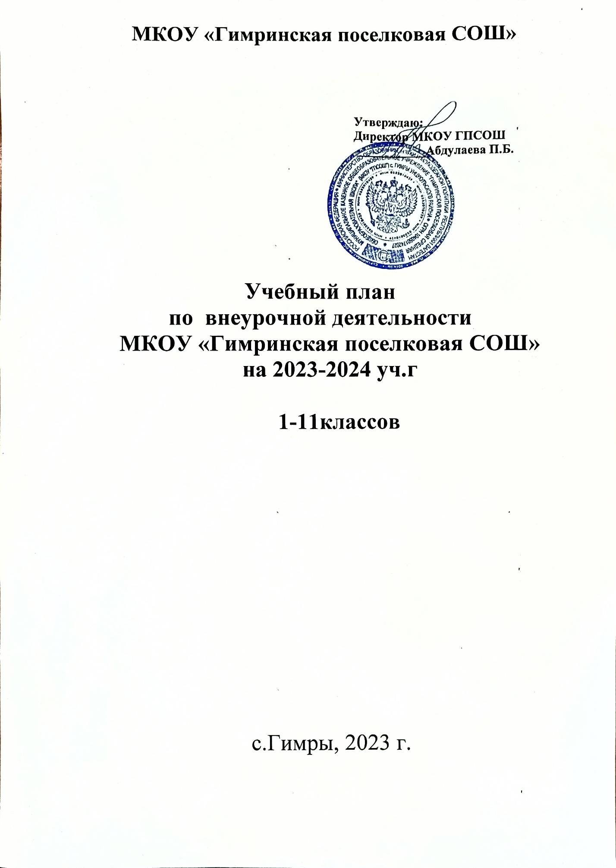

**ПОЯСНИТЕЛЬНАЯ ЗАПИСКА**

**К УЧЕБНОМУ ПЛАНУ ПО ВНЕУРОЧНОЙ ДЕЯТЕЛЬНОСТИ**

**1-4 КЛАССОВ**

**на 2023-2024 учебный год**

Внеурочная деятельность является составной частью учебно-воспитательного процесса и одной из форм организации свободного времени учащихся. Внеурочная деятельность понимается сегодня преимущественно как деятельность, организуемая во внеурочное время для удовлетворения потребностей учащихся в содержательном досуге, их участии в самоуправлении и общественно полезной деятельности. В настоящее время в связи с переходом на новые стандарты второго поколения происходит совершенствование внеурочной деятельности.

Часы, отводимые на внеурочную деятельность, используются по желанию обучающихся и направлены на реализацию различных форм ее организации, отличных от урочной системы обучения. Занятия проводятся в форме экскурсий, кружков, секций, круглых столов, конференций, диспутов, КВНов, викторин, праздничных мероприятий, классных часов, школьных научных обществ, олимпиад, соревнований, поисковых и научных исследований и т.д. Посещая кружки и секции, обучающиеся прекрасно адаптируются в среде сверстников, благодаря индивидуальной работе руководителя, глубже изучается материал. На занятиях руководители стараются раскрыть у обучающихся такие способности, как организаторские, творческие, музыкальные, что играет немаловажную роль в духовном развитии подростков.

Внеурочные занятия должны направлять свою деятельность на каждого ученика, чтобы он мог ощутить свою уникальность и востребованность.

Занятия проводятся педагогами школы.

**Цели внеурочной деятельности**:

-создание условий для достижения обучающимися необходимого для жизни в обществе социального опыта и формирования принимаемой обществом системы ценностей, создание условий для многогранного развития и социализации каждого обучающегося в свободное от учёбы время;

-создание воспитывающей среды, обеспечивающей активизацию социальных, интеллектуальных интересов, обучающихся в свободное время, развитие здоровой, творчески растущей личности, с формированной гражданской ответственностью и правовым самосознанием, подготовленной к жизнедеятельности в новых условиях, способной на социально значимую практическую деятельность, реализацию добровольческих инициатив.

**Задачи внеурочной деятельности**:

1. Включение обучающихся в разностороннюю деятельность.
2. Формирование навыков позитивного коммуникативного общения.
3. Развитие навыков организации и осуществления сотрудничества с педагогами, сверстниками, родителями, старшими детьми в решении общих проблем.
4. Воспитание трудолюбия, способности к преодолению трудностей, целеустремленности и настойчивости в достижении результата.
5. Развитие позитивного отношения к базовым общественным ценностям (человек, семья, Отечество, природа, мир, знания, труд, культура)- для формирования здорового образа жизни.
6. Создание условий для эффективной реализации основных целевых образовательных программ различного уровня, реализуемых во внеурочное время.
7. Совершенствование системы мониторинга эффективности воспитательной работы в школе
8. Углубление содержания, форм и методов занятости, обучающихся в свободное от учёбы время.
9. Организация информационной поддержки обучающихся.
10. Совершенствование материально-технической базы организации досуга обучающихся.

**Принципы внеурочной деятельности:**

* **включение обучающихся в активную деятельность;**
* **доступность;**
* **учёт возрастных особенностей;**
* **сочетание индивидуальных и коллективных форм деятельности;**
* **целенаправленность и последовательность деятельности (от простого к сложному).**

Внеурочная деятельность осуществляется во второй половине дня.

Содержание внеурочной деятельности сформировано с учетом запросов обучающихся и их родителей (законных представителей), учитывает особенности, образовательные потребности и интересы обучающихся и организуется по направлениям развития личности

Школа после уроков - это мир творчества, проявление и раскрытие каждым ребёнком своих интересов, своих увлечений, своего «я». Здесь ребёнок делает выбор, свободно проявляет свою волю, раскрывается как личность. Важно заинтересовать ребёнка занятиями после уроков, чтобы школа стала для него вторым домом, что даст возможность превратить внеурочную деятельность в полноценное пространство воспитания и образования. Во внеурочной деятельности создаётся своеобразная эмоционально наполненная среда увлечённых детей и педагогов, в которой осуществляется обучение настроенных на успех учеников в различных областях: спорт, искусство, наука, техника и других видов деятельности

**Требования стандарта к организации внеурочной деятельности школьников:**

* неотъемлемая часть образовательного процесса в школе;
* способствует в полной мере реализовать требования ФГОС;
* на внеурочную деятельность отводится по 4 часа в неделю;
* наполнение конкретным содержанием данного раздела находится в компетенции образовательного учреждения;
* часы, отводимые на внеурочную деятельность, используются по желанию обучающихся;

* все виды внеурочной деятельности должны быть строго ориентированы на воспитательные результаты;
* продолжительность занятий: от 30 до 40 минут.

Преимущества: предоставление обучающимся возможности широкого спектра занятий, направленных на их развитие.

В 2022-2023 учебном году внеурочная деятельность организуется в 1-4 классах МКОУ «Гимринская поселковая средняя общеобразовательная школа» по направлениям развития личности:

- «Разговоры о важном»;

-интеллектуальные марафоны;

-художественно-эстетическая творческая деятельность;

-коммуникативная деятельность;

- проектно-исследовательская деятельность.

Часы внеурочной деятельности могут быть реализованы как в течение учебной недели, так и в период каникул, в выходные и нерабочие праздничные дни. Внеурочная деятельность организуется на добровольной основе в соответствии с выбором участниками образовательных отношений.

Внеурочная деятельность школьников реализуется через различные формы занятий, что позволяет педагогу сделать ее более динамичной и интересной для обучающихся. К тому же сочетание различных форм внеурочных занятий позволяет педагогу использовать реальную окружающую среду, а обучающимся создает условия для самостоятельного освоения социальной действительности.

Часы, отведённые на внеурочную деятельность, используются для проведения общественно полезных практик, исследовательской деятельности, реализации образовательных проектов, экскурсий, походов, соревнований, посещений театров, музеев и других мероприятий.

Допускается суммирование часов внеурочной деятельности в течение учебного года. (СанПиН 2.4.2.2821-10 с изменениями)

Реализация часов внеурочной деятельности предполагает, как равномерное распределение часов по неделям и проведение регулярных еженедельных внеурочных занятий со школьниками, так и неравномерное их распределение с возможностью организовывать занятия крупными блоками - «интенсивами» (например, праздники, заседания клубов, фестивали, походы, экскурсии, викторины, выставки, игры и т.п.). В этих случаях возможно объединения класса с другими классами школы, занимающихся по сходным программам и проведение совместных занятий.

**ПЛАН ВНЕУРОЧНОЙ ДЕЯТЕЛЬНОСТИ**

**1-4кл КЛАССЫ**

|  |  |  |  |  |  |  |  |  |  |
| --- | --- | --- | --- | --- | --- | --- | --- | --- | --- |
| *Направление деятельности* | *Форма организации* | *Количество часов* | | |  |  |  |  |  |
| 1а | 1б | 2а | 2б | 3а | 3б | 4а | 4б |
| Воспитательная деятельность | «Разговор о важном» | 1 | 1 | 1 | 1 | 1 | 1 | 1 | 1 |
| Спортивно-оздоровительное | Шахматы | 1 | 1 | 1 | 1 | 1 | 1 | 1 | 1 |
| Патриотическое | Кружок | 1 | 1 | 1 | 1 | 1 | 1 | 1 | 1 |
| Духовно-нравственное | Кружок | 1 |  | 1 |  | 1 |  |  |  |
| Эстетическое | Кружок |  |  |  | 1 |  |  |  |  |
| Гражданское | Кружок |  |  |  |  |  | 1 |  | 1 |
| Трудовое | Кружок |  | 1 |  |  |  |  | 1 |  |
|  |  |  |  |  |  |  |  |  |  |
|  |  |  |  |  |  |  |  |  |  |
| Итого |  | 4 | 4 | 4 | 4 | 4 | 4 | 4 | 4 |

**ПОЯСНИТЕЛЬНАЯ ЗАПИСКА**

**К УЧЕБНОМУ ПЛАНУ ПО ВНЕУРОЧНОЙ ДЕЯТЕЛЬНОСТИ**

**5-9 КЛАССОВ**

**на 2023-2024 учебный год**

Внеурочная деятельность является составной частью учебно-воспитательного процесса и одной из форм организации свободного времени учащихся. Внеурочная деятельность понимается сегодня преимущественно как деятельность, организуемая во внеурочное время для удовлетворения потребностей учащихся в содержательном досуге, их участии в самоуправлении и общественно полезной деятельности. В настоящее время в связи с переходом на новые стандарты второго поколения происходит совершенствование внеурочной деятельности.

Внеурочные занятия должны направлять свою деятельность на каждого ученика, чтобы он мог ощутить свою уникальность и востребованность.

Занятия проводятся педагогами школы.

**Цели внеурочной деятельности**:

- создание условий для реализации детьми и подростками своих потребностей, интересов, способностей в тех областях познавательной, социальной, культурной жизнедеятельности, которые не могут быть реализованы в процессе учебных занятий и в рамках основных образовательных дисциплин;

-создание условий для достижения обучающимися  необходимого для жизни в обществе социального опыта и формирования принимаемой обществом системы ценностей, создание условий для многогранного развития и социализации каждого обучающегося в свободное от учёбы время;

-создание воспитывающей среды, обеспечивающей активизацию социальных, интеллектуальных интересов учащихся в свободное время, развитие здоровой, творчески растущей личности, с формированной гражданской ответственностью и правовым самосознанием, подготовленной к жизнедеятельности в новых условиях, способной на социально значимую практическую деятельность, реализацию добровольческих инициатив.

**Задачи внеурочной деятельности**:

•обеспечить благоприятную адаптацию ребенка в образовательной организации;

•оптимизировать учебную нагрузку обучающихся;

•улучшить условия для развития ребенка;

•учесть возрастные и индивидуальные особенности обучающихся;

•формирование нравственных, духовных, эстетических ценностей;

•помощь в определении способностей к тем или иным видам деятельности и содействие в их реализации.

При организации внеурочной деятельности обучающихся учитывается различие между результатами и эффектами этой деятельности.

Воспитательный результат внеурочной деятельности –непосредственное духовно –

нравственное приобретение ребенка благодаря его участию в том или ином виде деятельности.

Воспитательный эффект внеурочной деятельности – влияние того или иного духовно – нравственного приобретения на процесс развития личности ребенка.

Воспитательные результаты внеурочной деятельности распределяются по трем уровням:

-первый уровень результатов – приобретение школьником социальных знаний, первичного понимания социальной реальности и повседневной жизни;

-второй уровень результатов – получение школьником опыта переживания и позитивного отношения к базовым ценностям общества, ценностного отношения к социальной реальности в целом;

-третий уровень результатов – получение школьником опыта самостоятельного общественного действия.

Внеурочная деятельность понимается нами, как целенаправленная образовательная деятельность, организуемая в свободное от уроков время для социализации детей и подростков определенной возрастной группы, формирования у них потребностей к участию в социально значимых практиках и самоуправлении, создания условий для развития значимых качеств личности, реализации их творческой и познавательной активности, участия в содержательном досуге, достижения обучающимися метапредметных и личностных результатов согласно ФГОС.

Внеурочная деятельность реализуется в формах, отличных от классно-урочной: экскурсии, встречи, исследовательская деятельность, деловые игры, подготовка и проведение концертов, коллективно творческих дел, выставки, тренинги, подготовка классных часов, работа школьных научных обществ, олимпиады, соревнования, поисковые и научные исследования, проекты и т.д.

Посещая кружки и секции, обучающиеся прекрасно адаптируются в среде сверстников, благодаря индивидуальной работе руководителя,  глубже изучается материал. На  занятиях руководители стараются раскрыть у обучающихся такие способности, как организаторские, творческие, музыкальные, что играет немаловажную роль в духовном развитии подростков.

При разработке Плана внеурочной деятельности учитывались возрастные и индивидуальные особенности обучающихся.

Содержание занятий внеурочной деятельностью формируется с учетом пожеланий обучающихся и их родителей (законных представителей).

Внеурочная деятельность в соответствии с требованиями ФГОС организуется по основным направлениям развития личности:

**5-7 классы**

-спортивно-оздоровительное;

- «Разговоры о важном»;

-художественно-эстетическая творческая деятельность;

-коммуникативная деятельность;

- проектно-исследовательская деятельность.

6-11

- профориентационное

**8-9 классы**

•спортивно-оздоровительное;

•духовно-нравственное;

* Художественно-эстетическое ;

•общеинтеллектуальное;

•общекультурное;

•социальное.

**Требования стандарта к организации внеурочной деятельности школьников**

* Неотъемлемая часть образовательного процесса в школе
* Способствует в полной мере реализовать требования ФГОС ООО.
* На внеурочную деятельность отводится по 5 часов в неделю в 5 -9 классах.
* Наполнение конкретным содержанием данного раздела находится в компетенции образовательной организации.
* Часы, отводимые на внеурочную деятельность, используются по желанию обучающихся.

* Все виды внеурочной деятельности должны быть строго ориентированы на воспитательные результаты.
* Продолжительность занятий – 40 минут

**ПЛАН ВНЕУРОЧНОЙ ДЕЯТЕЛЬНОСТИ**

**5-9 КЛАССЫ**

|  |  |  |  |  |  |  |  |  |  |  |
| --- | --- | --- | --- | --- | --- | --- | --- | --- | --- | --- |
| *Направление деятельности* | *Форма организации* | *Количество часов* | | | | | | | | *Всего* |
| 5а | 5а | 6а | 6б | 7 | 8а | 8б | 9 | 8 классов |
| Воспитательная деятельность | Классный час  «Разговор о важном» | 1 | 1 | 1 | 1 | 1 | 1 | 1 | 1 | 8 |
| Патриотическая  деятельность | Кружок | 1 | 1 | 1 | 1 | 1 | 1 | 1 | 1 | 8 |
| Спортивно-оздоровительная  деятельность | Кружок | 1 | 1 | 1 | 1 | 1 | 1 |  |  | 6 |
| Общеинтеллектуальная  деятельность | Кружок |  |  |  |  |  | 1 | 1 | 1 | 3 |
| Духовно-нравственная  деятельность | Кружок | 1 | 1 | 1 | 1 | 1 | 1 | 1 | 1 | 8 |
| Художественно-эстетическая творческая деятельность | Театральный кружок «Фантазия» | 1 | 1 |  |  |  |  |  |  | 2 |
| Профориентационное | «Россия – мои горизонты» |  |  | 1 | 1 | 1 | 1 | 1 | 1 | 6 |
| Итого |  | 5 | 5 | 5 | 5 | 5 | 5 | 5 | 5 | 40 |

**ПОЯСНИТЕЛЬНАЯ ЗАПИСКА**

**К УЧЕБНОМУ ПЛАНУ ПО ВНЕУРОЧНОЙ ДЕЯТЕЛЬНОСТИ**

**10-11 КЛАССОВ**

**на 2023-2024 учебный год**

Внеурочная деятельность является составной частью учебно-воспитательного процесса и одной из форм организации свободного времени обучающихся. Программы внеурочной деятельности обучающихся создают условия для социального, культурного и профессионального самоопределения, творческой самореализации личности ребёнка, её интеграции в системе мировой и отечественной культур; способствуют раскрытию индивидуальных способностей ребенка, развитию у детей интереса к различным видам деятельности, желанию активно участвовать в продуктивной, одобряемой обществом деятельности, умению самостоятельно организовать своё свободное время. Каждый вид внеклассной деятельности: творческой, познавательной, спортивной, трудовой, игровой – обогащает опыт коллективного взаимодействия школьников в определённом аспекте, что в своей совокупности даёт большой воспитательный эффект.

Посещая кружки и секции, клубы обучающиеся прекрасно адаптируются в среде сверстников, благодаря индивидуальной работе руководителя, глубже изучают материал. На занятиях руководители стараются раскрыть у учащихся различные способности, что играет важную роль в духовном развитии школьников.

**Цель внеурочной деятельности:** создание условий для достижения учащимися необходимого для жизни в обществе социального опыта и формирования принимаемой обществом системы ценностей, создание условий для многогранного развития и социализации каждого учащегося в свободное от учёбы время, для формирования и развития функциональной грамотности

Создание воспитывающей среды, обеспечивающей активизацию социальных, интеллектуальных интересов, учащихся в свободное время, развитие здоровой, творчески растущей личности, с формированной гражданской ответственностью и правовым самосознанием, подготовленной к жизнедеятельности в новых условиях, способной на социально значимую практическую деятельность, реализацию добровольческих инициатив.

**Задачи внеурочной деятельности**:

1.Организация общественно-полезной и досуговой деятельности обучающихся совместно с общественными организациями, выставочными комплексами, библиотеками, семьями учеников.

2. Создание условий для эффективной реализации основных целевых образовательных программ различного уровня, реализуемых во внеурочное время.

3.Формирование навыков позитивного коммуникативного общения.

4.Воспитание трудолюбия, способности к преодолению трудностей, целеустремленности и настойчивости в достижении результата.

5.Развитие позитивного отношения к базовым общественным ценностям (человек, семья, Отечество, природа, мир, знания, труд, культура) – для формирования здорового образа жизни.

6.Углубление содержания, форм и методов занятости, учащихся в свободное от учёбы

время.

7.Формирование функциональной грамотности

Внеурочная деятельность в соответствии с требованиями ФГОС организуется по основным направлениям развития личности:

•спортивно-оздоровительное;

•духовно-нравственное;

* Патриотическое;

• Профориентационное

•общекультурное;

•социальное.

Содержание занятий, предусмотренных в рамках внеурочной деятельности, формируется с учетом пожеланий обучающихся и их родителей (законных представителей) и реализуются посредством различных форм организации, отличных от урочной системы обучения: кружков, секций, клубов, включающих элементы диспутов, викторин, научно-практических конференций, школьных научных обществ, олимпиад, соревнований, поисковых и научных исследований, экскурсий, походов и т.д.

При организации внеурочной деятельности обучающихся школы используются её возможности.

ПЛАН ВНЕУРОЧНОЙ ДЕЯТЕЛЬНОСТИ

**10-11 КЛАССЫ**

|  |  |  |  |  |
| --- | --- | --- | --- | --- |
| **Направление деятельности** | **Форма организации** | **Количество часов** | | **Всего** |
| 10 | 11 | 2  класса |
| Воспитательная деятельность | Классный час  «Разговор о важном» | 1 | 1 | 2 |
| Спортивно-оздоровительное | Кружок | 1 |  | 1 |
| Патриотическое | Кружок | 1 | 1 | 2 |
| Общекультурное | Кружок |  | 1 | 1 |
| Профориентационное | Кружок  «Все профессии хороши!» | 1 | 1 | 2 |
| Духовно-нравственное | Кружок | 1 | 1 | 2 |
| Итого |  | 5 | 5 | 10 |